# Case Study Task 3

Erstellt durch Team Green(Melisa Zoronjic, Manuel Pfister, Katsiaryna Mlinaric, Jonathan Drewlow und Philipp Noser)

# 1. Durchlauf

# 1.1 Scoping

**Scope:**

Ein Arzt kann über die Web-App auf alle medizinisch relevanten Informationen über seinen Patienten für seine Behandlung zugreifen und bearbeiten. ¨

**Out of Scope:**

Es werden nur Informationen angezeigt, welche für die psychologische Behandlung wichtig sind. Es werden keine weiteren Informationen sichtbar sein. Es wird kein System für die Abrechung.

**Measure success:**

Der Arzt muss auf alle medizinisch relevanten Daten sofort zugreifen können. Die Informationen müssen vollständig sein. Alle Änderungen müssen protokolliert werden. Der Arzt muss Informationen zu einem Patienten hinzufügen können.

# 1.2 Research

Wir haben zum Erforschen der Informationen ein Interview mit Herrn Zaman gemacht.

Ausserdem haben wir im Internet einige Beispiele zu Ähnlicher Software gefunden.

Katsiaryna hat mit Ihrem Mann, Dr. Zeljko Mlinaric und Dr. Urs Halter eine Besprechung zur Validierung unseres ersten Durchlaufes gemacht.

# 1.3 Synthesize

# 1.3.1 „Personae“

Dr. med Hans Müller ist 42 Jahre alt und ist Psychiater spezialisiert auf depressive Krankheiten. Er ist in einer Gruppenpraxis tätig in Bern tätig und arbeitet 100%. Er hat eine Ehefrau und 3 Kinder. Er wohnt in Bern. Er beschäftigt sich privat sehr viel mit Psychologie. Er liebt seine Arbeit und ist gerne Psychiater. Technik ist eine seiner Leidenschaften und er würde gerne mit mehr IT in der Praxis arbeiten.

# 1.3.2 User Scenario

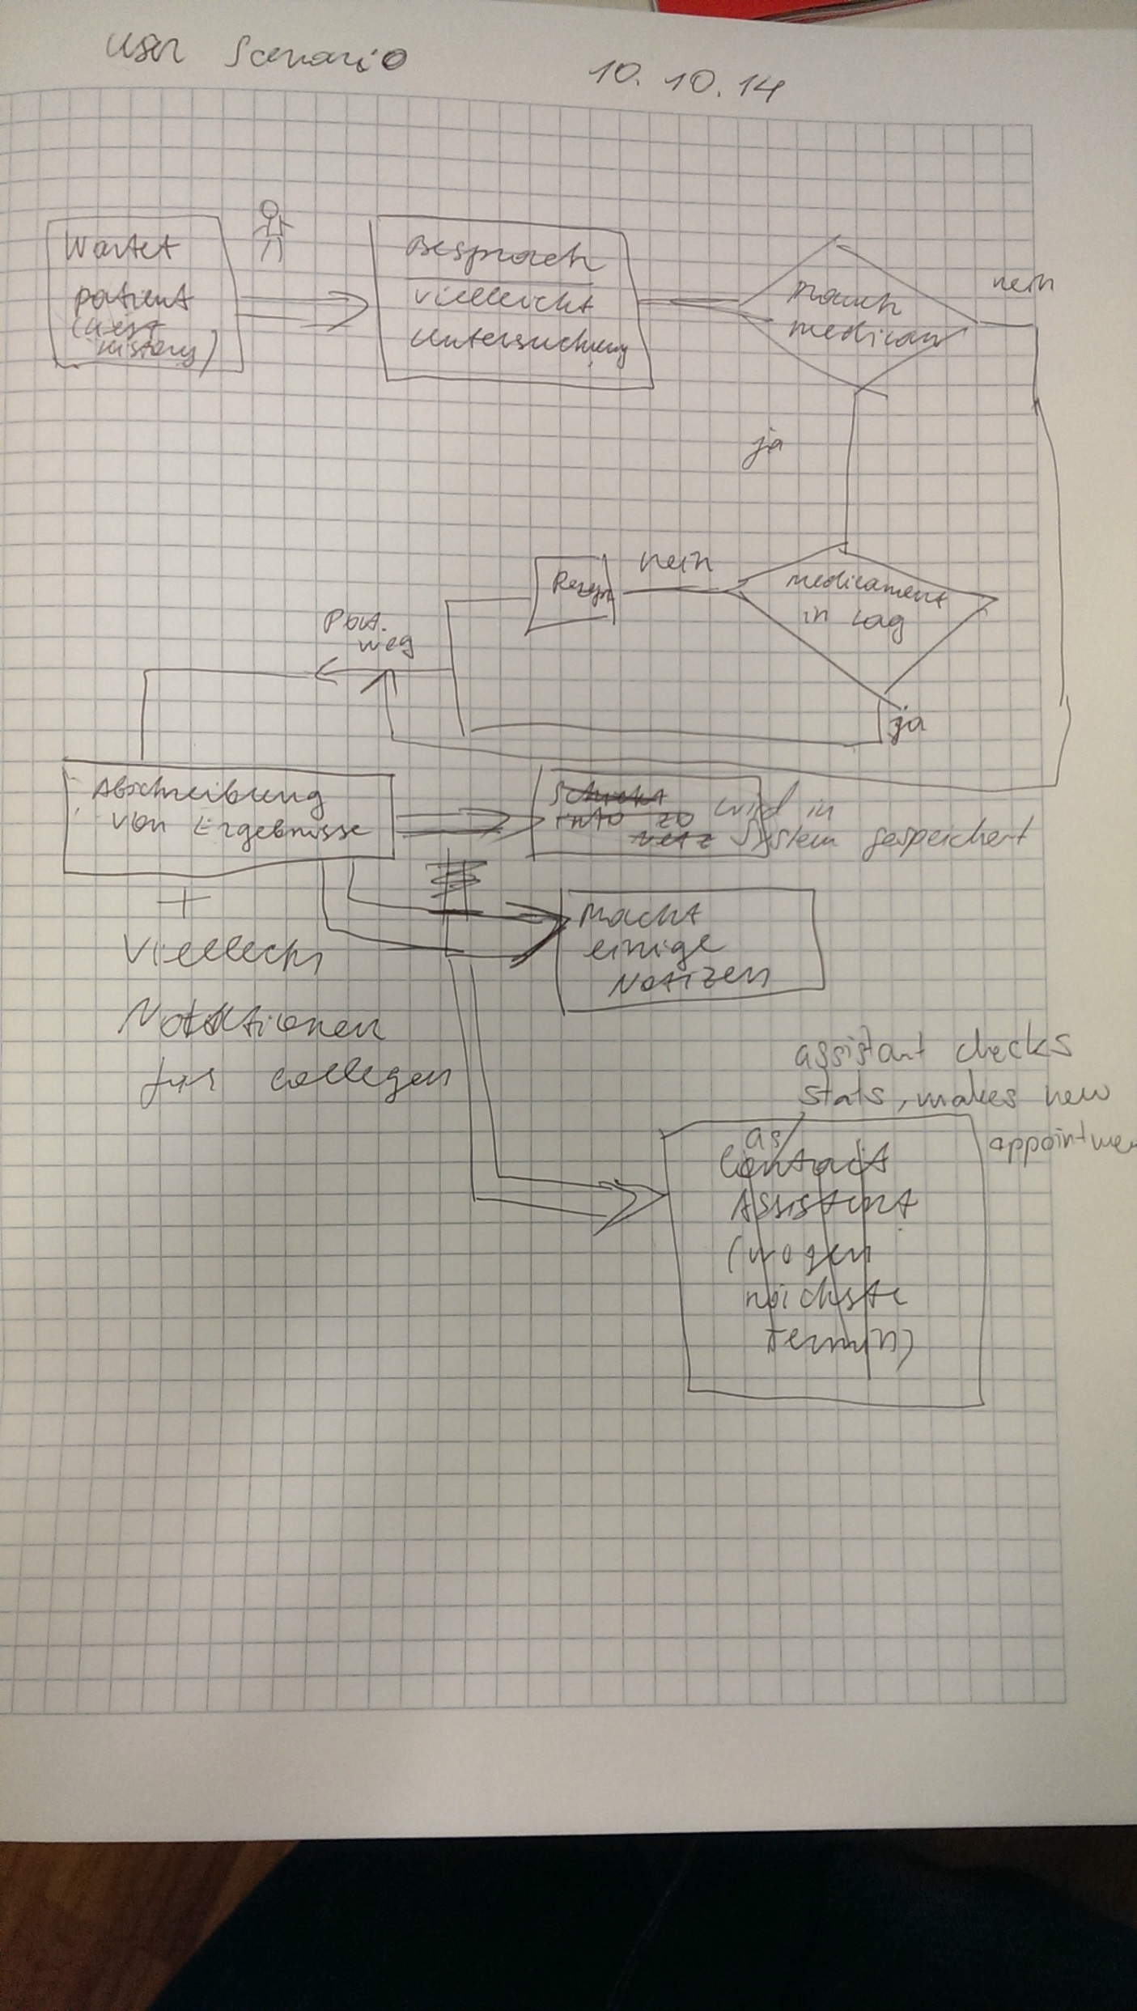

# 1.4 Design

# 1.4.1Storyboard

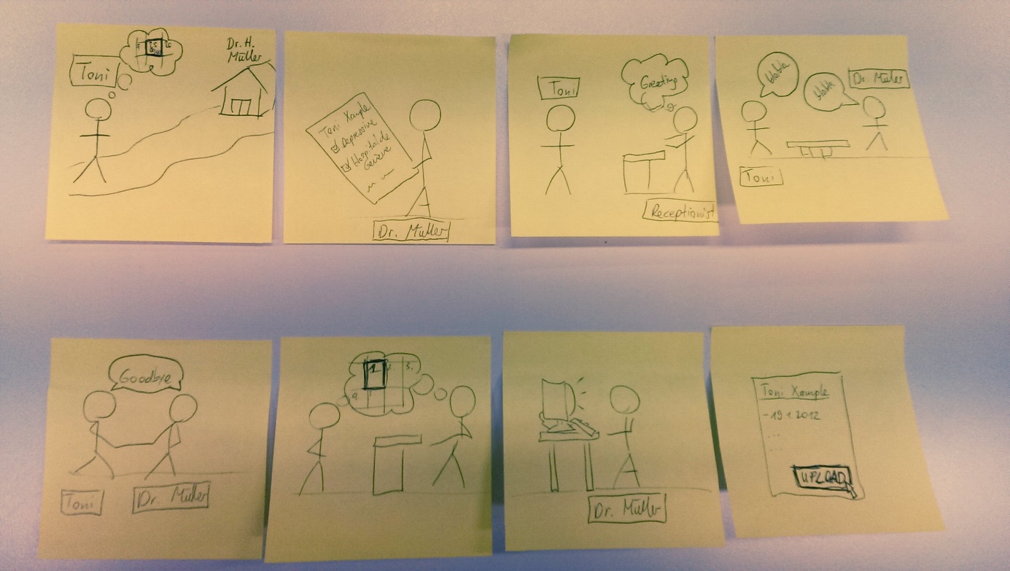

# 1.5 Prototyp

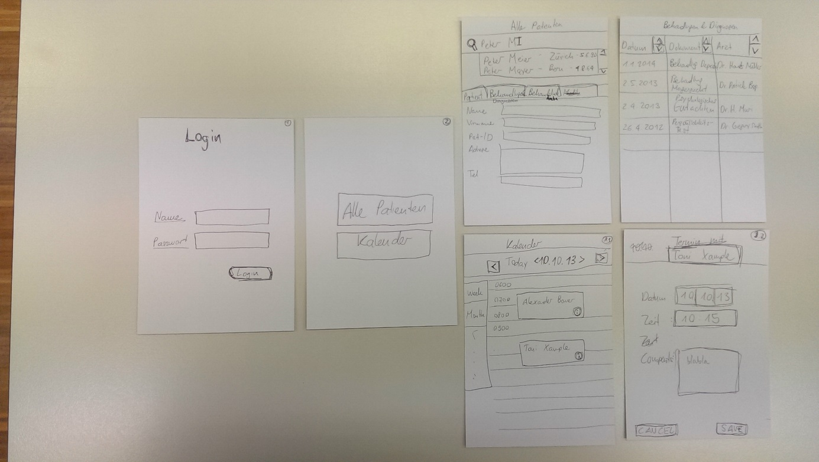

# 1.5.1 Visuelle Version des Prototyps

1. Den Willkommensbildschirm haben wir als Login-Fenster festgelegt wo sich der Arzt mit Namen und Passwort einloggen kann
2. Nach erfolgreichem Login kann der Arzt entscheiden, ob er eine Ansicht des Kalenders oder eine Übersicht seiner Patienten sehen möchte
3. 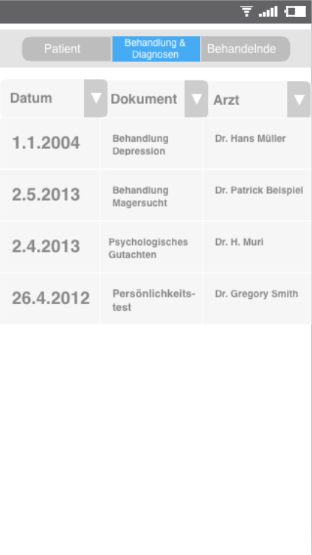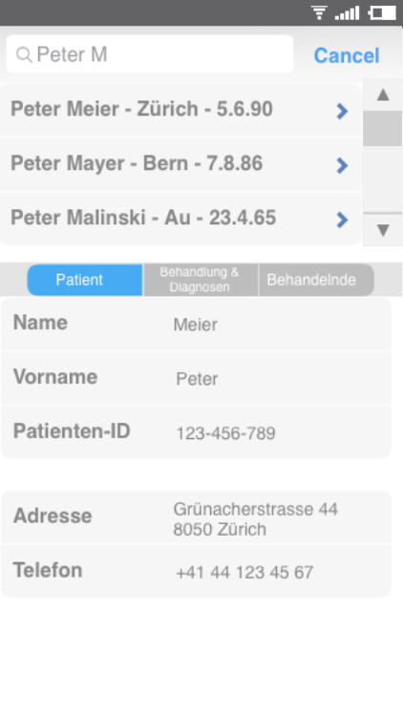Bei der Auswahl zur Ansicht aller Patienten kann der Arzt nach Name, Vorname, Wohnort und Geb. Datum suchen. Dabei erscheinen Vorschläge. Standardansicht sind die Daten des Patienten, inklusive Pat. ID
4. Bei Auswahl des Buttons Behandlung & Diagnosen erscheint eine Übersicht aller vollzogenen Diagnosen, dabei kann nach Arzt, Datum oder Dokumentenname sortiert werden. Bei Klick auf ein Dokument wird dieses Geöffnet.

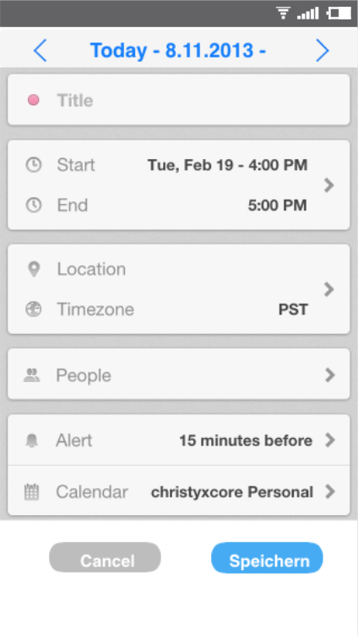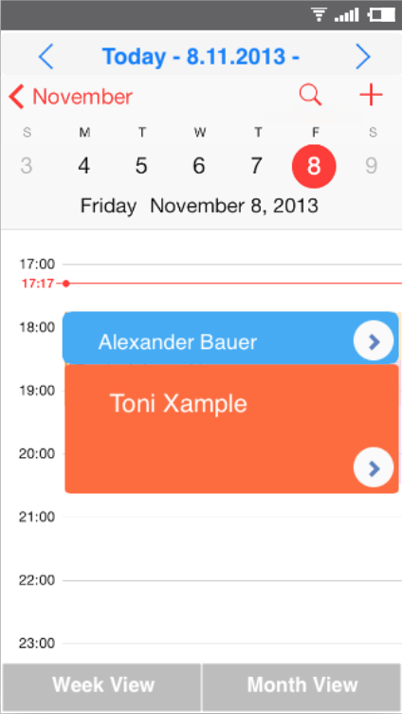

1. Bei Öffnen des Kalenders (siehe Punkt 2) öffnet sich die Ansicht des aktuellen Tages, dabei sieht der Arzt sofort die nächsten anstehenden Termine mit Nahmen der Patienten.
2. Wenn der Arzt einen Termin mit Klick auf den Pfeil-Button auswählt erscheint eine Übersicht mit wichtigen Informationen wie Start und Ende des Termins. Auch kann der Arzt sich eine Erinnerung vor dem Termin setzen.

## 6. Validierung

Katsiaryna hat beim Gespräch herausgefunden, dass wir bei unserer Software noch eine Möglichkeit haben sollten Medikamente zu verifizieren. Dabei geht es darum, dass wenn ein Patient in Behandlung ist und zu einer der Kliniken kommt und Medikamente verlangt dass geprüft werden kann, ob er schon Medikamente erhalten hat. Dies werden wir im 2. Durchlauf berücksichtigen.

# 2. Durchlauf

# 2.1 User Scenario 2

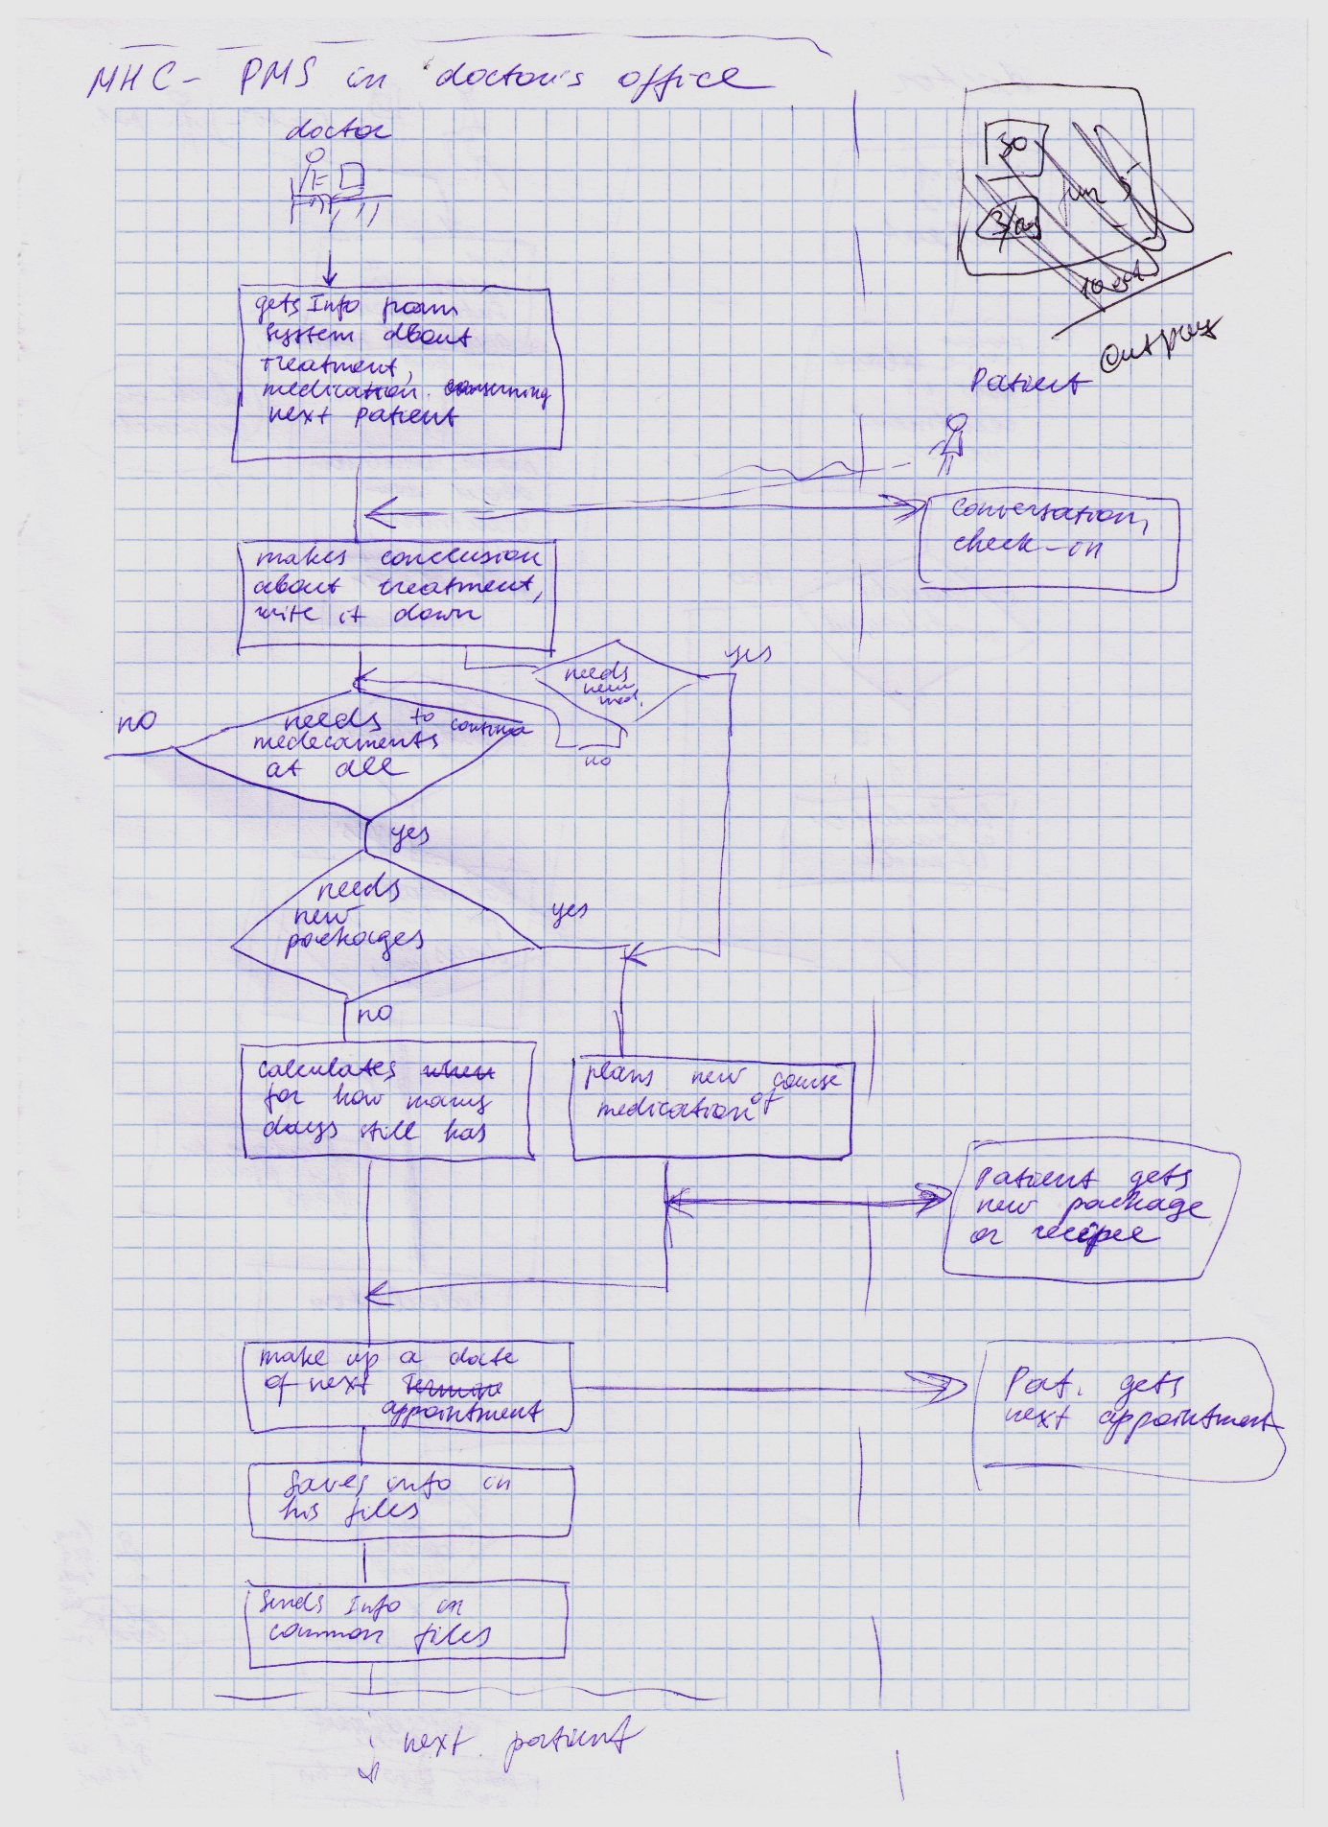

# 2.2 Prototyp Erweiterung

Beim 2. Durchlauf haben wir den Input unserer Validierung eingebaut und bei der Diagnose ein Feld hinzugefügt, bei welchem man das Medikament, die Dosis und bis wann die Medikamente reichen eintragen kann.

Unsere Erweiterung sieht folgendermassen aus:

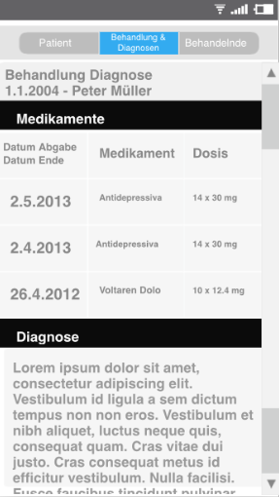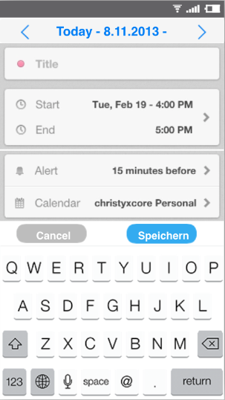

1. Durch Klick auf den Button Behandlung und Diagnose sieht der Arzt als erstes die verschriebenen Medikamente. Diese Funktion haben wir aufgrund der Erkenntnisse des ersten Interviews eingebaut. (Siehe Validierung 1. Durchlauf)
2. Vereinfachung der bestehenden Kalenderfunktion durch entfernen unnötiger Funktionen

# 2.2 Research

**Interview 15.10.2014**

Dr. med Taj H. Zaman